С 1 по 3 пункты

Расчет адресации

|  |  |  |
| --- | --- | --- |
| Имя устройства | IPv4 | IPv6 |
| CLI | Eth 0 – 192.168.0.4/24 | Eth 0 – 2000::a:7/120 |
| ISP | Eth 0 – 192.168.0.1/24  Eth 1 – 10.10.11.1/30  Eth 2 – 10.10.11.5/30 | Eth 0 – 2000::a:1/120  Eth 1 – 2000::b:1/126  Eth 2 – 2000::c:1/126 |
| HQ-R | Eth 0 – 10.10.11.2/30  Eth 1 – 192.168.1.1/28 | Eth 0 – 2000::b:2/62  Eth1 - 2000::d:1/60 |
| HQ-SRV | Eth 0 – 192.168.1.5/28 | Eth 0 - 2000::d:8/60 |
| BR-R | Eth 0 – 10.10.11.6/30  Eth 1 – 192.168.2.1/29 | Eth 0 - 2000::b:6/62  Eth 1 - 2000::e:1/61 |
| BR-SRV | Eth 0 – 192.168.2.6/29 | Eth 0 - 2000::e:9/61 |

--------------------------------------------------------------------------------------------

**Восстановление сети после перезагрузки (только при надобности)**

HQ-R, ISP, BR-R

adminer

qwerty2022!

su-

qwerty2022!

systemctl restart NetworkManager

systemctl restart frr.service

// для HQ-R: systemctl restart dhcpd.service

vtysh

conf

ip forwarding

ipv6 forwarding

int eth0

no sh

int eth1

no sh

// для ISP

int eth2

no sh

HQ-SRV

su-

qwerty2022!

systemctl restart samba

systemctl restart bind

--------------------------------------------------------------------------------------------

С 1 по 3 пункты

**HQ-R**

adminer

qwerty2022!

su-

qwerty2022!

hostnamectl set-hostname hq-r.hq.work

exec bash

nano /etc/frr/daemons

// yes bgpd, ospfd, ospf6d

*ctrl^X Y Enter

nano /etc/net/sysctl.conf

// net.ipv4.ip_forvard = 1

*ctrl^X Y Enter

chkconfig frr on

service frr start

vtysh

conf

int eth0

ip add 10.10.11.2/30

ipv6 add 2000::b:2/62

int eth1

ip add 192.168.1.1/28

ipv6 add 2000::d:1/60

exit

route ospf

redistribute static

network 10.10.11.0/30 area 0

network 192.168.1.0/28 area 0

*ctrl^Z

wr

exit

systemctl restart NetworkManager

systemctl restart frr.service

vtysh

conf

ip forwarding

ipv6 forwarding

int eth0

no sh

int eth1

no sh

**BR-R**

adminer

qwerty2022!

su-

qwerty2022!

hostnamectl set-hostname br-r.branch.work

exec bash

nano /etc/frr/daemons

// yes bgpd, ospfd, ospf6d

*ctrl^X Y Enter

nano /etc/net/sysctl.conf

// net.ipv4.ip_forvard = 1

*ctrl^X Y Enter

chkconfig frr on

service frr start

vtysh

conf

int eth0

ip add 10.10.11.6/30

ipv6 add 2000::b:6/62

int eth1

ip add 192.168.2.1/29

ipv6 add 2000::e:1/61

exit

route ospf

redistribute static

network 10.10.11.4/30 area 0

network 192.168.2.0/29 area 0

*ctrl^Z

wr

exit

systemctl restart NetworkManager

systemctl restart frr.service

vtysh

conf

ip forwarding

ipv6 forwarding

int eth0

no sh

int eth1

no sh

**ISP**

adminer

qwerty2022!

su-

qwerty2022!

nano /etc/net/sysctl.conf

// net.ipv4.ip_forvard = 1

*ctrl^X Y Enter

systemctl restart NetworkManager

systemctl restart frr.service

vtysh

conf

ip forwarding

ipv6 forwarding

int eth0

no sh

int eth1

no sh

int eth2

no sh

**HQ-SRV**

// настроить сетевой адаптер

// ПКМ сеть > Параметры соединений > Параметры IPv6 > Метод: Вручную > Добавить

2000::d:8 60 2000::d:1

su-

qwerty2022!

hostnamectl set-hostname hq-srv.hq.work

exec bash

**BR-SRV**

// настроить сетевой адаптер

// ПКМ сеть > Параметры соединений > Параметры IPv4 > Метод: Вручную > Добавить

192.168.2.6 29 192.168.2.1

// Параметры IPv6 > Метод: Вручную > Добавить

2000::e:9 61 2000::e:1

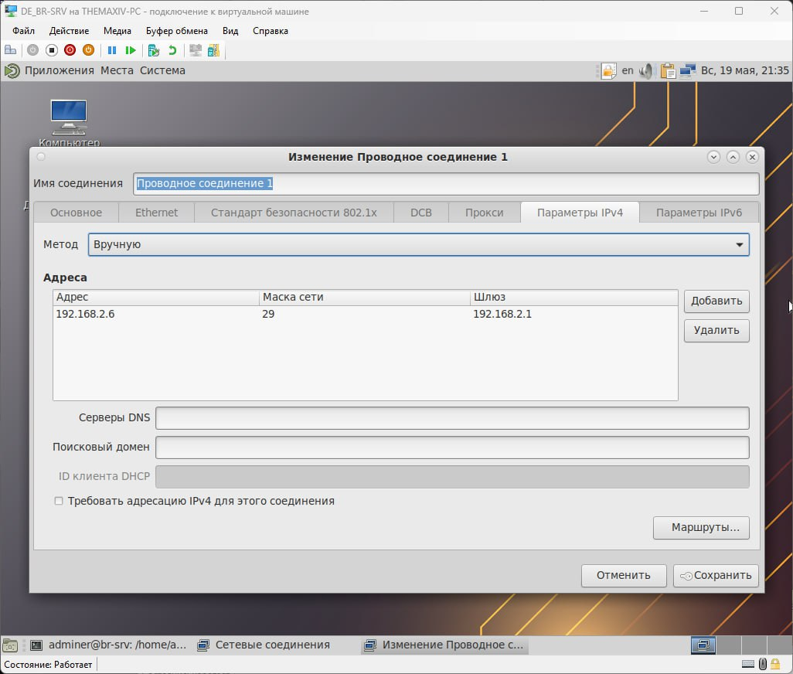

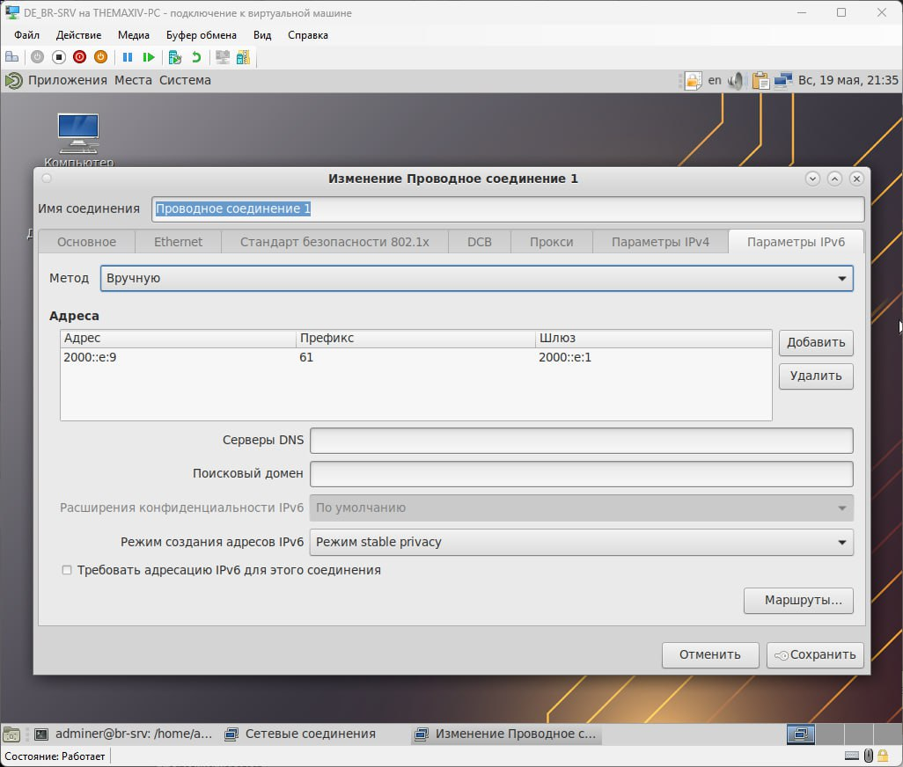

su-

qwerty2022!

hostnamectl set-hostname br-srv.branch.work

exec bash

**CLI**

// настроить сетевой адаптер

// ПКМ сеть > Параметры соединений > Параметры IPv4 > Метод: Вручную > Добавить

192.168.0.4 24 192.168.0.1

// Параметры IPv6 > Метод: Вручную > Добавить

2000::a:7 120 2000::a:1

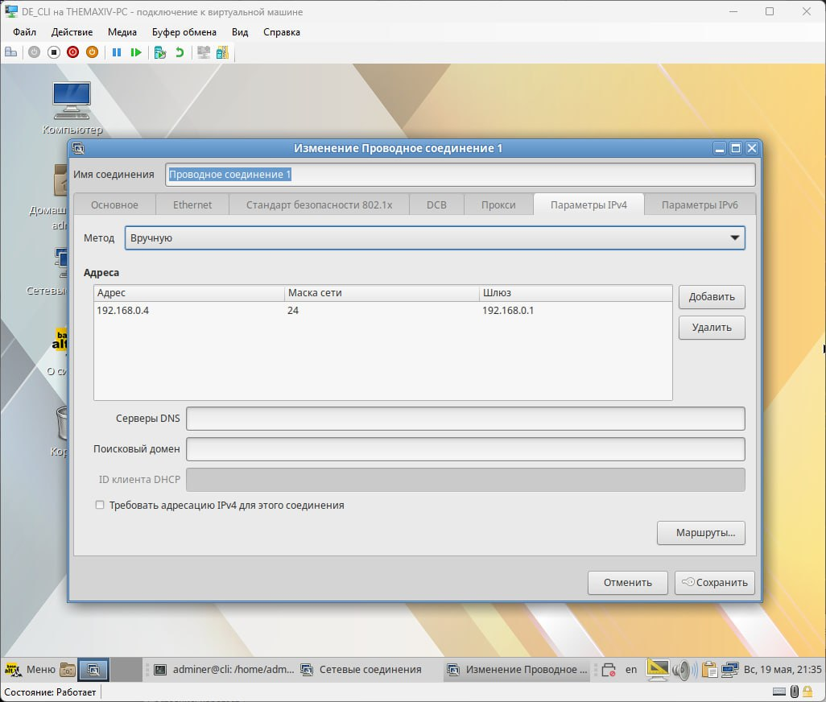

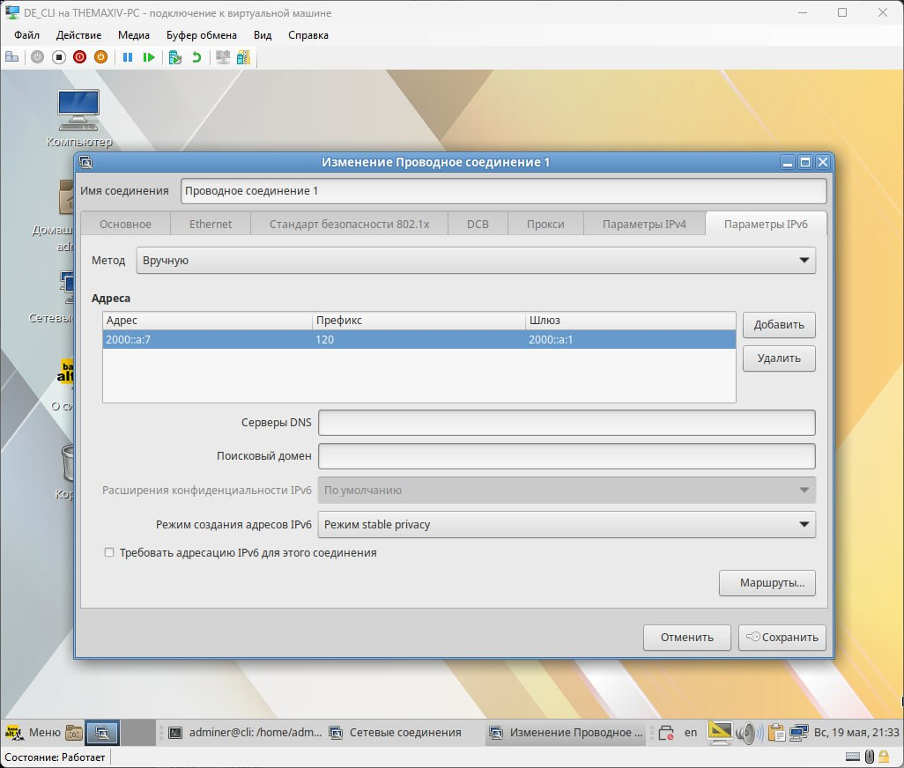

**DHCP**

HQ-SRV

ip -c a

// узнаем MAC eth0

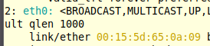

У вас он будет другой!!!

HQ-R

*ctrl^Z

exit

chkconfig dhcpd on

service dhcpd start

nano /etc/sysconfig/dhcpd

// DHCPDARGS=eth1

*ctrl^X Y Enter

cp /etc/dhcp/dhcpd.conf.sample /etc/dhcp/dhcpd.conf

nano /etc/dhcp/dhcpd.conf

// редактирем файл

#ddns-update-style none;

subnet 192.168.1.0 netmask 255.255.255.240 {

option routers 192.168.1.1;

option subnet-mask 255.255.255.240;

# option nis-domain "domain.org";

# option domain-name "domain.org";

# option domain-name-servers 192.168.1.1;

range dynamic-bootp 192.168.1.5 192.168.1.8;

deny unknown-clients;

}

host hq-srv.hq.work {

hardware ethernet MAC интерфейса HQ-SRV;

fixed-address 192.168.1.5;

}

deny unknown-clients;

default-lease-time 21600;

max-lease-time 43200;

authoritative;

// конец

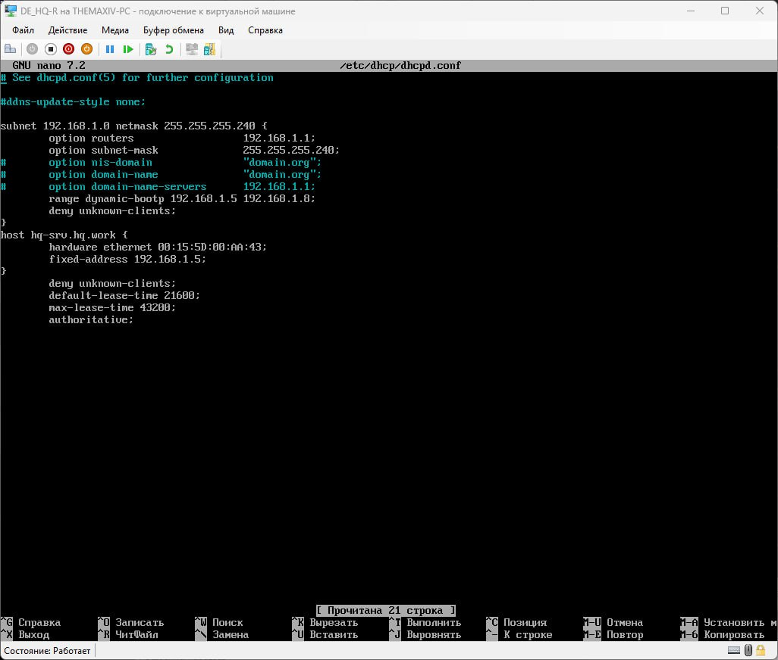

*ctrl^X Y Enter

systemctl restart dhcpd.service

systemctl status dhcpd.service

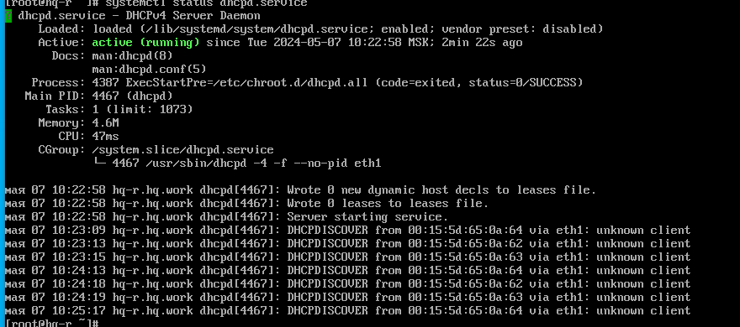

// не должно быть красных оповещений

**HQ-SRV**

// ЛКМ сеть, выключаем соединение 1 и включаем соединение 1

Нужно чтобы выдался IP адрес

--------------------------------------------------------------------------------------------

**Users**

**CLI**

su-

qwerty2022!

useradd -c "Admin" admin -U

passwd admin

// вводим пароль пользователя

// повторяем ввод пароля

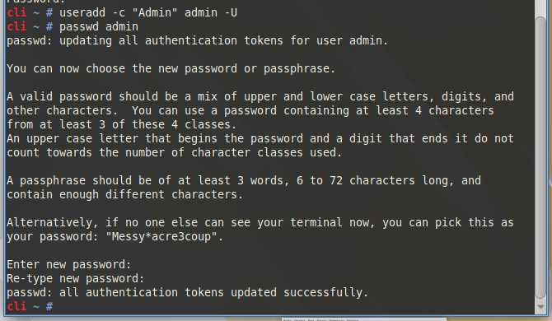

**HQ-SRV**

useradd -c "Admin" admin -U

passwd admin

// вводим пароль пользователя

// повторяем ввод пароля

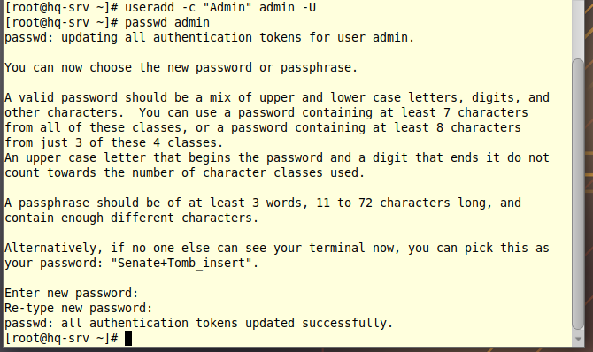

**HQ-R**

useradd -c "Admin" admin -U

passwd admin

// вводим пароль пользователя

// повторяем ввод пароля

useradd -c "Network admin" network_admin -U

passwd network_admin

// вводим пароль пользователя

// повторяем ввод пароля

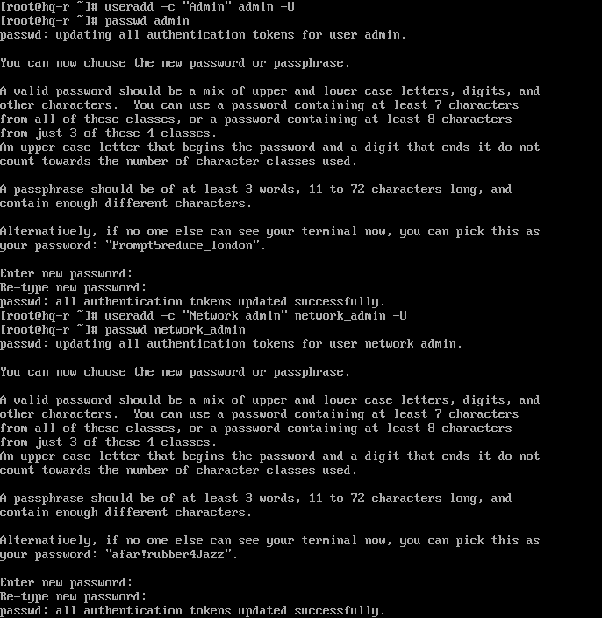

**BR-SRV**

useradd -c "Branch admin" branch_admin -U

passwd branch_admin

// вводим пароль пользователя

// повторяем ввод пароля

useradd -c "Network admin" network_admin -U

passwd network_admin

// вводим пароль пользователя

// повторяем ввод пароля



**BR-R**

*ctrl^Z

exit

useradd -c "Branch admin" branch_admin -U

passwd branch_admin

// вводим пароль пользователя

// повторяем ввод пароля

useradd -c "Network admin" network_admin -U

passwd network_admin

// вводим пароль пользователя

// повторяем ввод пароля

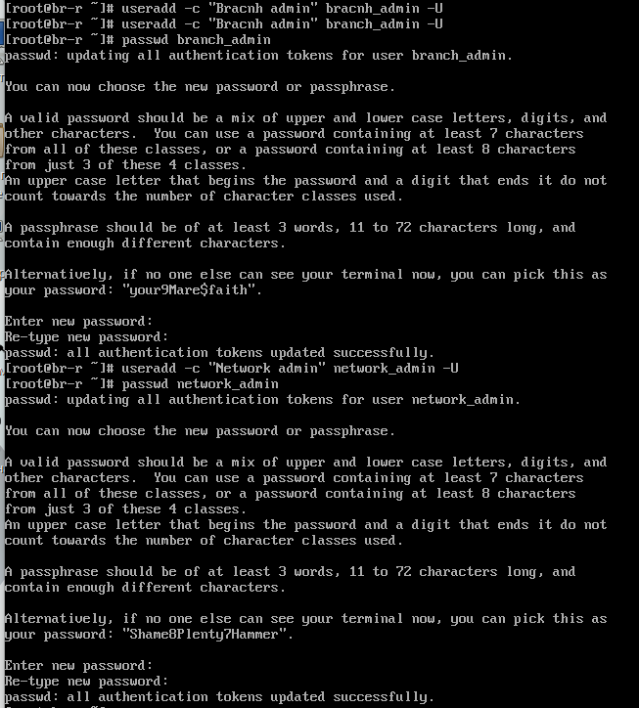

--------------------------------------------------------------------------------------------

**Iperf3**

**HQ-R**

iperf3 -s

**ISP**

*ctrl^Z

exit

iperf3 -c 10.10.11.2

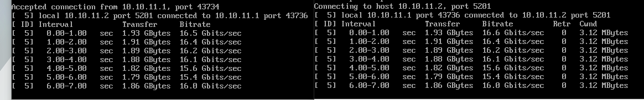

--------------------------------------------------------------------------------------------

**Backup v.1 (долгий, легко опечататься)**

**HQ-R и BR-R**

*ctrl^C

mkdir /var/{backup,backup-script}

nano /var/backup-script/backup.sh

// пишем скрипт

data=$(+%d.%m.%Y-%H:%M:%S)

mkdir /var/backup/$data

cp -r /etc/frr /var/backup/$data

cp -r /etc/NetworkManager/system-connections /var/backup/$data

cp -r /etc/dhcp /var/backup/$data

cd /var/backup

tar czfv "./$data.tar.gz" ./$data

rm -r /var/backup/$data

// конец

*ctrl^X Y Enter

chmod +x /var/backup-script/backup.sh

/var/backup-script/backup.sh

**Backup v.2 (проще первого, функционал меньше)**

**HQ-R и BR-R**

*ctrl^C

mkdir /var/backup/

nano backup-script.sh

// пишем скрипт

backup_dir="/etc"

dest_dir="/var/backup"

mkdir -p $dest_dir

tar -czf $dest_dir/$(hostname -s)-$(date +"%d.%m.%y").tgz $backup_dir

// конец

*ctrl^X Y Enter

chmod +x backup-script.sh

./backup-script.sh

tar -tf /var/backup/имя-машины-дд.мм.гг.tgz | less

// имя файла подберать через Tab, команда откроет содержимое бэкапа

*ctrl^Z

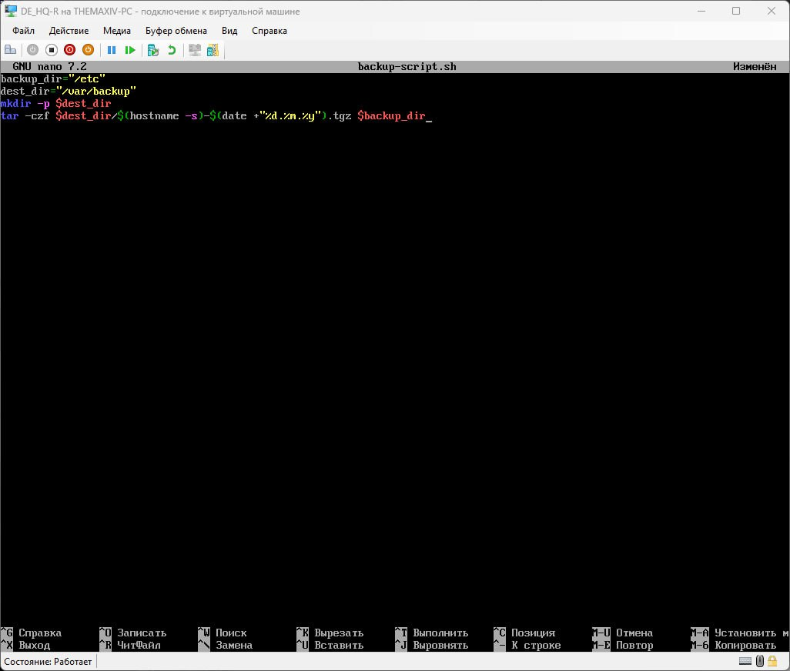

--------------------------------------------------------------------------------------------

**SSH**

**HQ-SRV**

nano /etc/openssh/sshd_config

// Port 3035

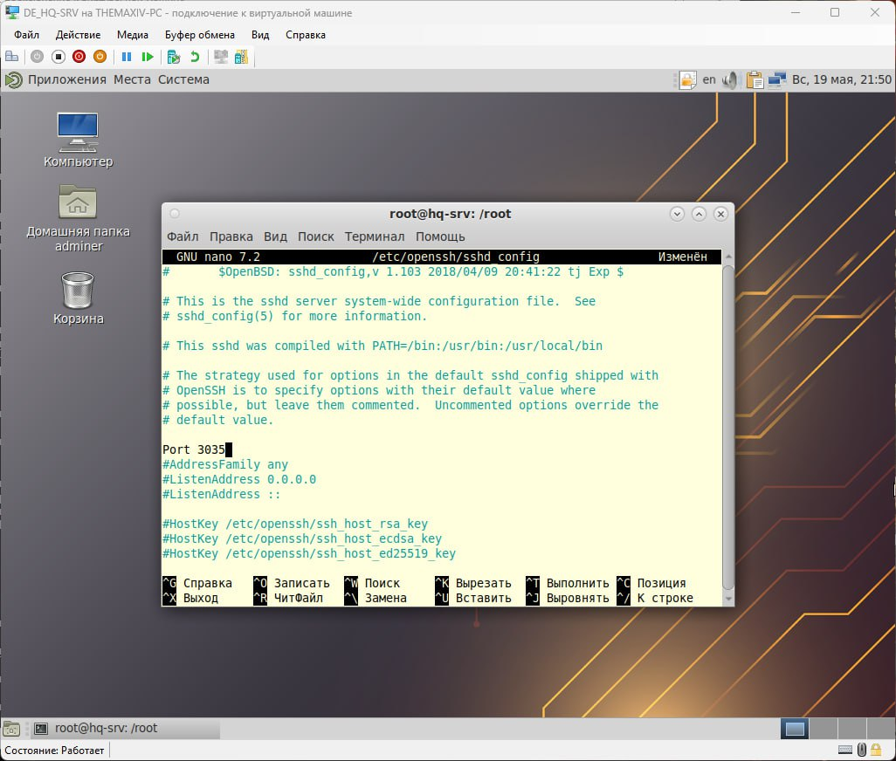

*ctrl^X Y Enter

systemctl restart sshd

iptables -t nat -A PREROUTING -p tcp --dport 22 -j REDIRECT --to-port 3035

iptables -I INPUT 1 -p tcp -s 192.168.0.4 --dport 3035 -j DROP

iptables-save > /root/iptables-export

export EDITOR=nano

crontab -e

// дописываем в конфиг: @reboot /sbin/iptables-restore < /root/iptables-export

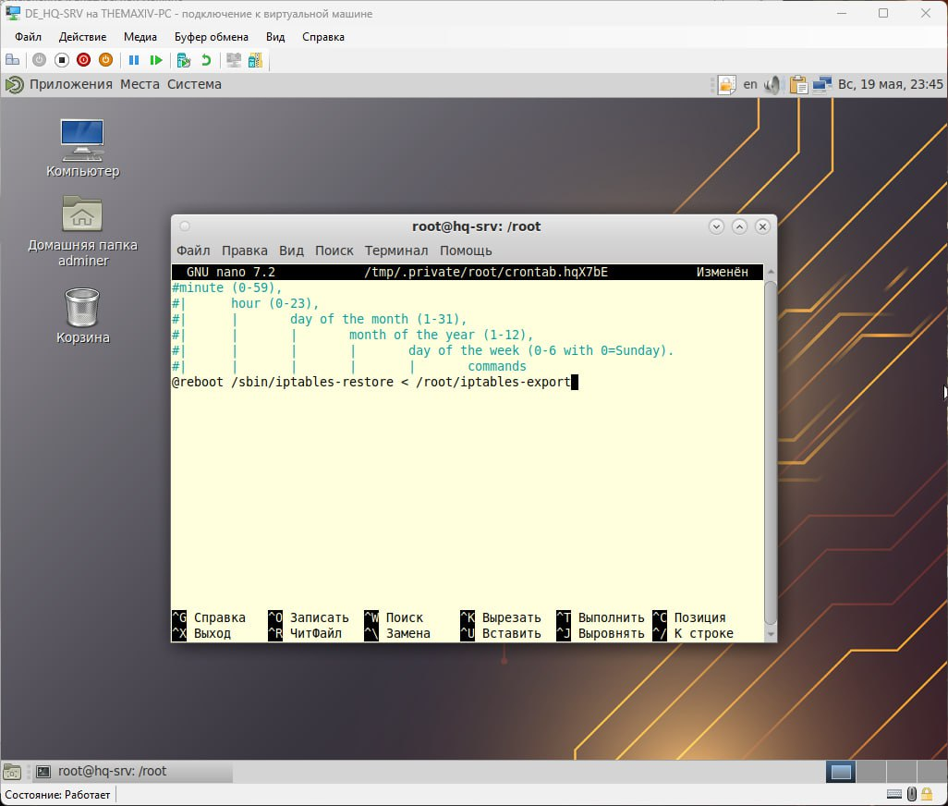

*ctrl^X Y Enter

**HQ-R, BR-R, BR-SRV, ISP, CLI**

**// для проверки: ssh admin@192.168.1.5**

--------------------------------------------------------------------------------------------

**DNS**

**HQ-SRV**

nano /etc/bind/options.conf

// редактируем файл

listen-on { any; };

//listen-on-v6 { ::1; };

forward first;

forwarders { 8.8.8.8; };

allow-query { any; };

// конец

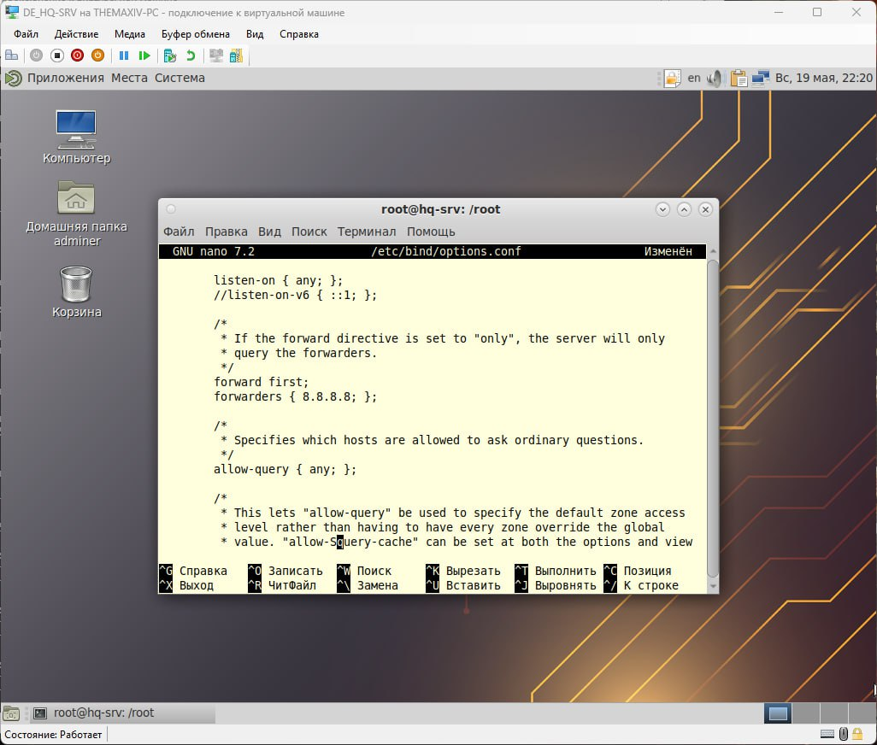

*ctrl^X Y Enter

systemctl enable --now bind

nano /etc/bind/local.conf

// дописываем в конфиг

zone "hq.work" {

type master;

file "hq.db";

};

zone "branch.work" {

type master;

file "branch.db";

};

zone "1.168.192.in-addr.arpa" {

type master;

file "1.db";

};

zone "2.168.192.in-addr.arpa" {

type master;

file "2.db";

};

// конец

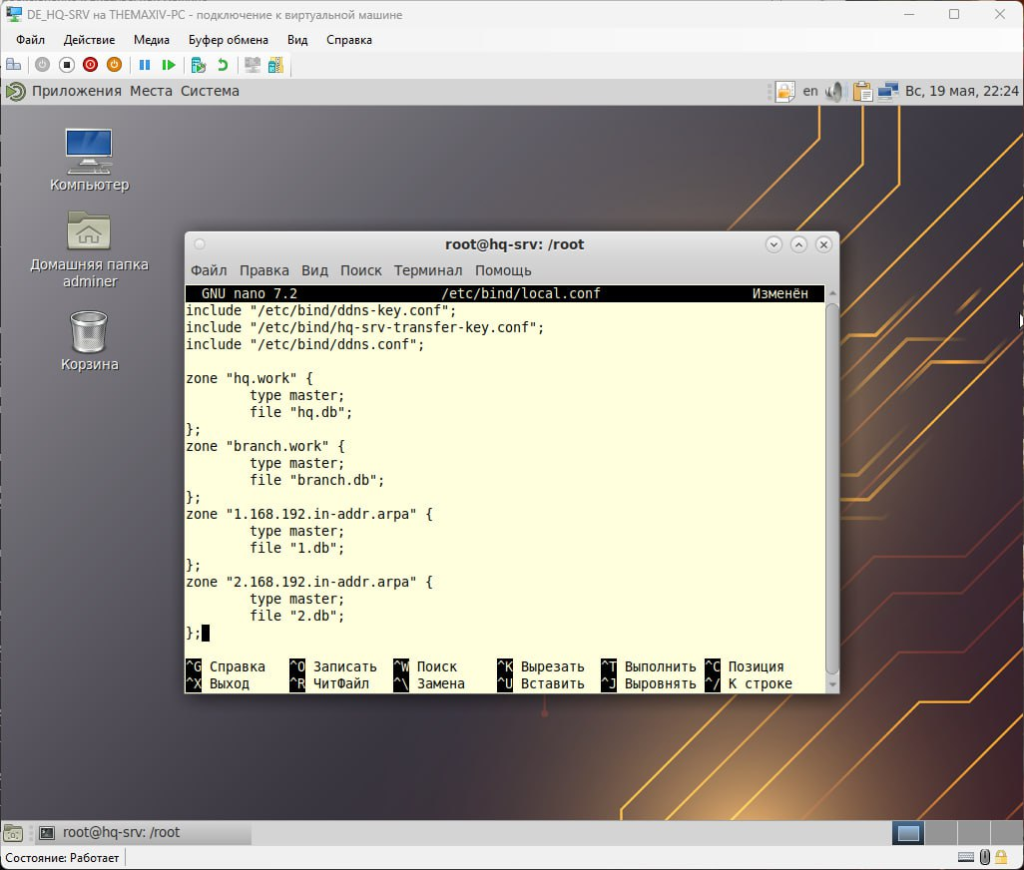

*ctrl^X Y Enter

cp /etc/bind/zone/{localdomain,hq.db}

cp /etc/bind/zone/{localdomain,branch.db}

cp /etc/bind/zone/{127.in-addr.arpa,1.db}

cp /etc/bind/zone/{127.in-addr.arpa,2.db}

chown root:named /etc/bind/zone/{hq,branch,1,2}.db

nano /etc/bind/zone/hq.db

// переписываем конфиг

$TTL 1D

@ IN SOA hq.work. root.hq.work. (

2024021400 ; servial

12H ; refresh

1H ; retry

1W ; expire

1H ; ncache

)

IN NS hq.work.

IN A 127.0.0.0

hq-r IN A 192.168.1.1

hq-srv IN A 192.168.1.5

// конец

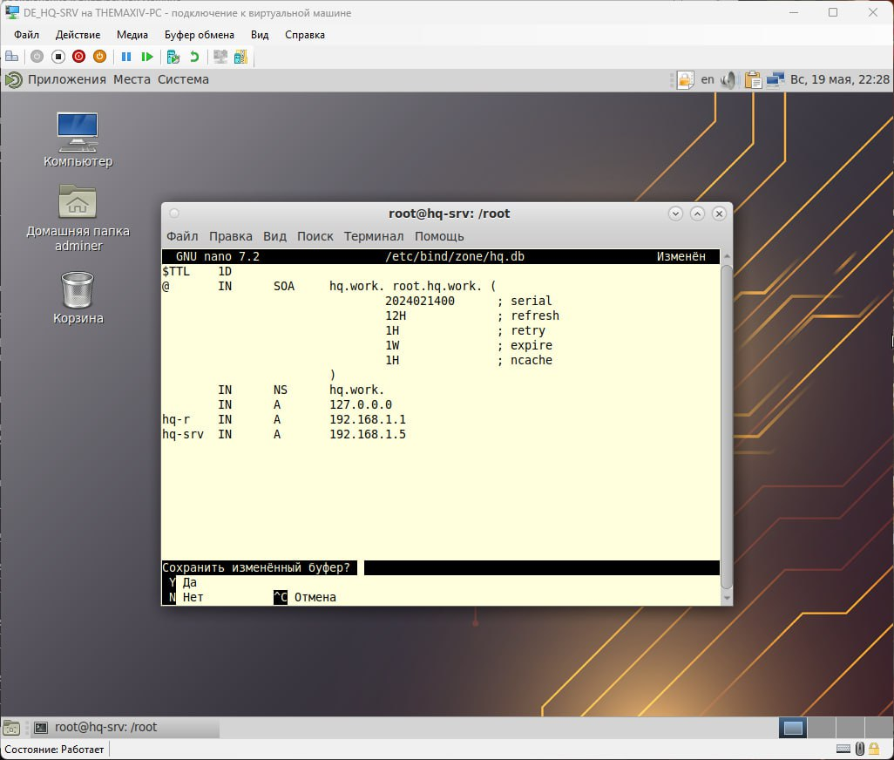

*ctrl^X Y Enter

nano /etc/bind/zone/branch.db

// переписываем конфиг

$TTL 1D

@ IN SOA branch.work. root.branch.work. (

2024021400 ; servial

12H ; refresh

1H ; retry

1W ; expire

1H ; ncache

)

IN NS branch.work.

IN A 127.0.0.0

br-r IN A 192.168.2.1

br-srv IN A 192.168.2.6

// конец

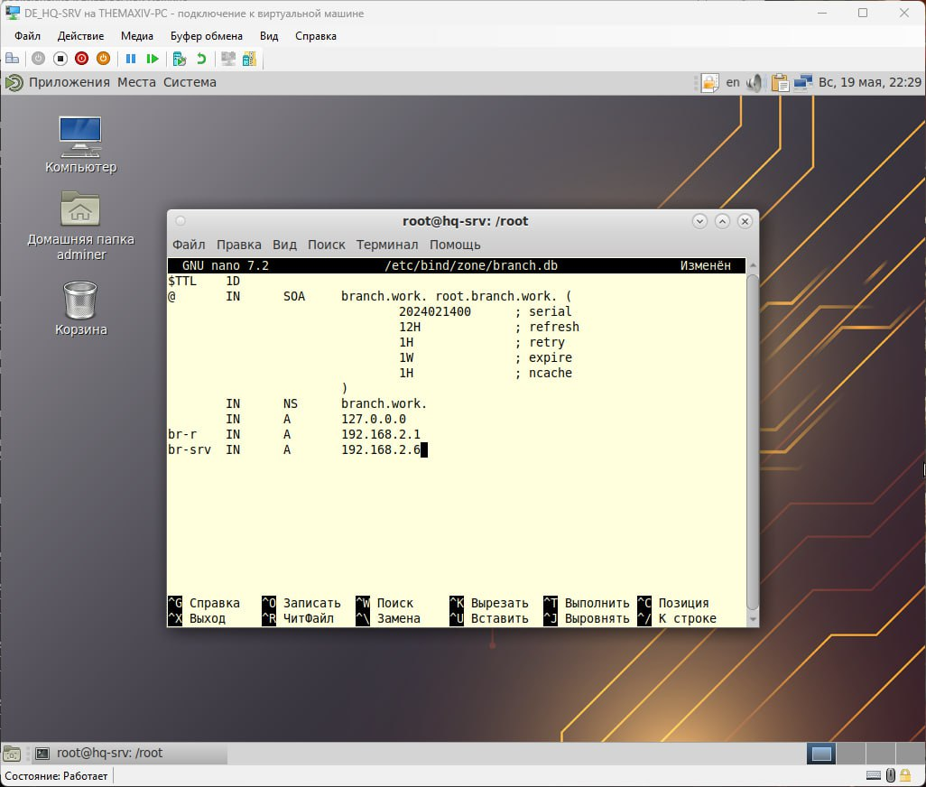

*ctrl^X Y Enter

nano /etc/bind/zone/1.db

// переписываем конфиг

$TTL 1D

@ IN SOA hq.work. root.hq.work. (

2024021400 ; servial

12H ; refresh

1H ; retry

1W ; expire

1H ; ncache

)

IN NS hq.work.

1 IN PTR hq-r.hq.work.

5 IN PTR hq-srv.hq.work.

// конец

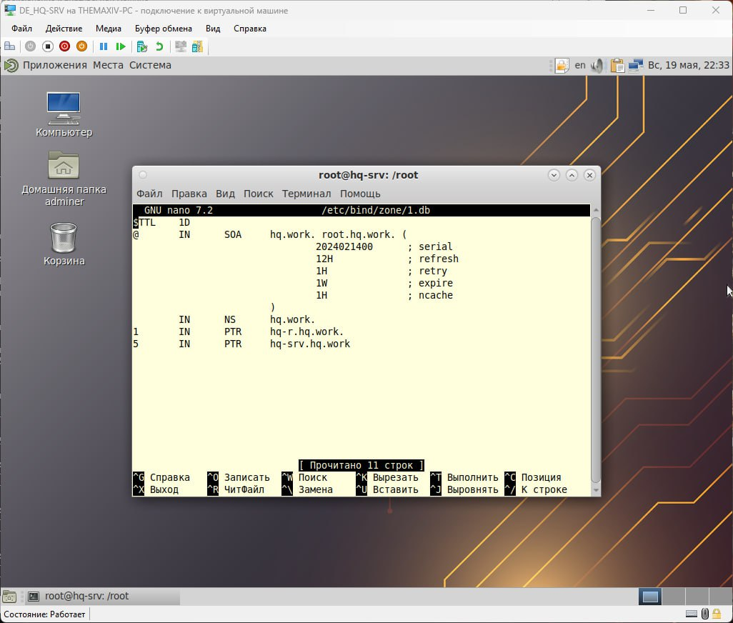

*ctrl^X Y Enter

nano /etc/bind/zone/2.db

// переписываем конфиг

$TTL 1D

@ IN SOA branch.work. root.branch.work. (

2024021400 ; servial

12H ; refresh

1H ; retry

1W ; expire

1H ; ncache

)

IN NS branch.work.

1 IN PTR br-r.branch.work.

// конец

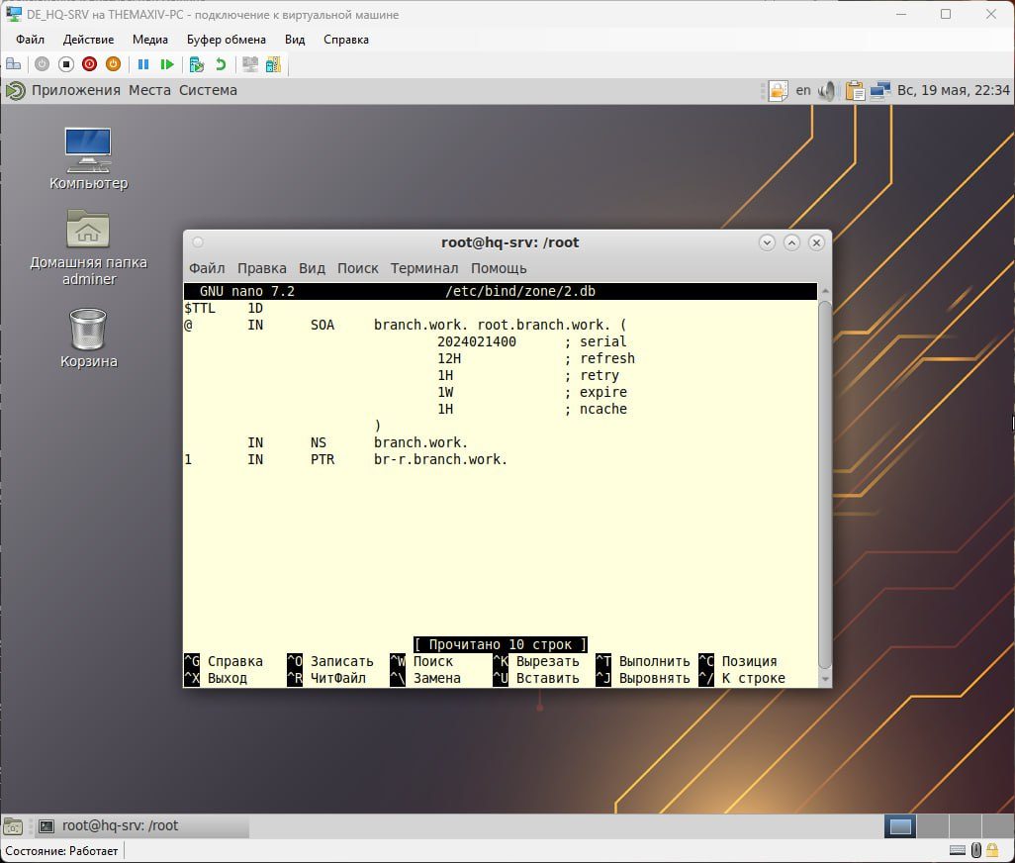

nano /etc/resolv.conf

// все закомментировать

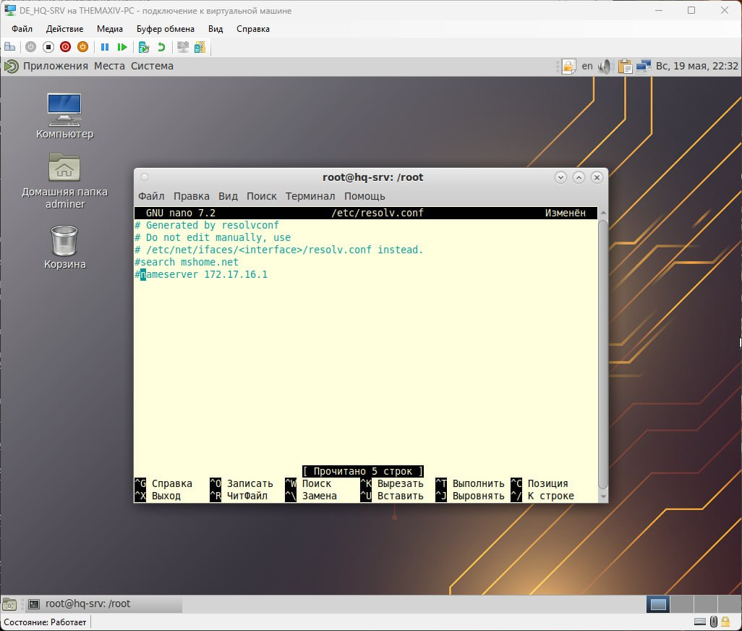

*ctrl^X Y Enter

systemctl restart bind

// проверка прямой зоны: host br-r.branch.work

// проверка обратной зоны: host 192.168.2.1

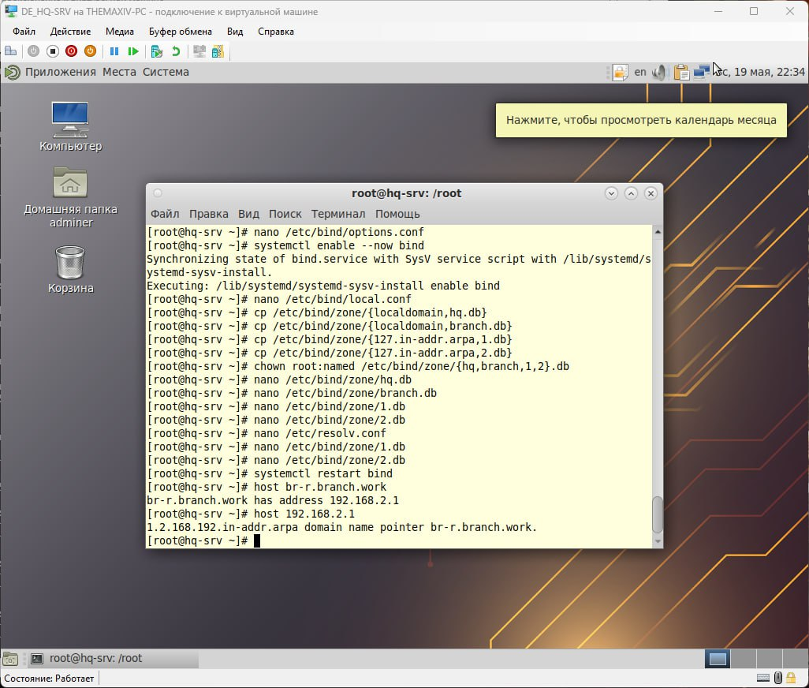

--------------------------------------------------------------------------------------------

**NTP**

**HQ-R**

// при необходимости настраиваем UTC +3: timedatectl set-timezone Europe/Moscow

nano /etc/chrony.conf

// редактируем файл

# pool pool.ntp.org iburst

server 127.0.0.1 iburst prefer

hwtimestamp *

local stratum 5

allow 0/0

// конец

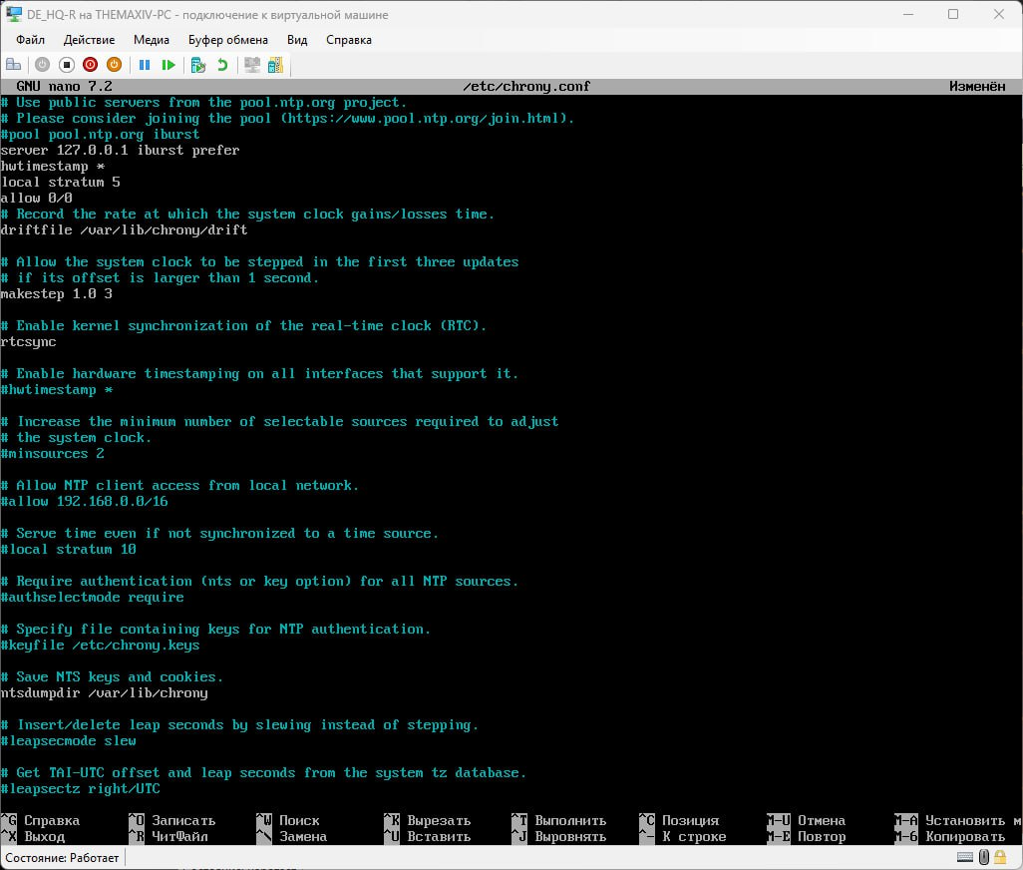

systemctl restart chronyd

// проверить: chronyc sources

chronyc tracking | grep Stratum

timedatectl

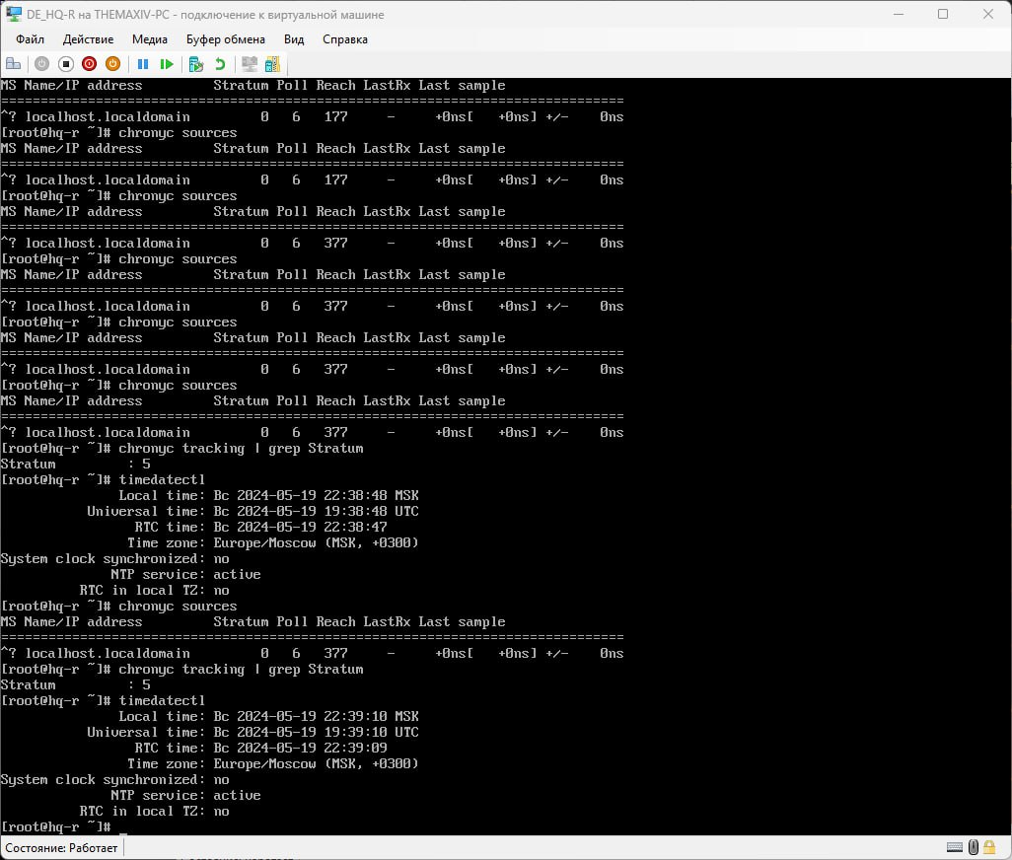

// узнать клиентов: chronyc clients

BR-R, HQ-SRV, BR-SRV, CLI

// при необходимости настраиваем UTC +3: timedatectl set-timezone Europe/Moscow

nano /etc/chrony.conf

// редактируем файл

# pool pool.ntp.org iburst

server 192.168.1.1 iburst prefer

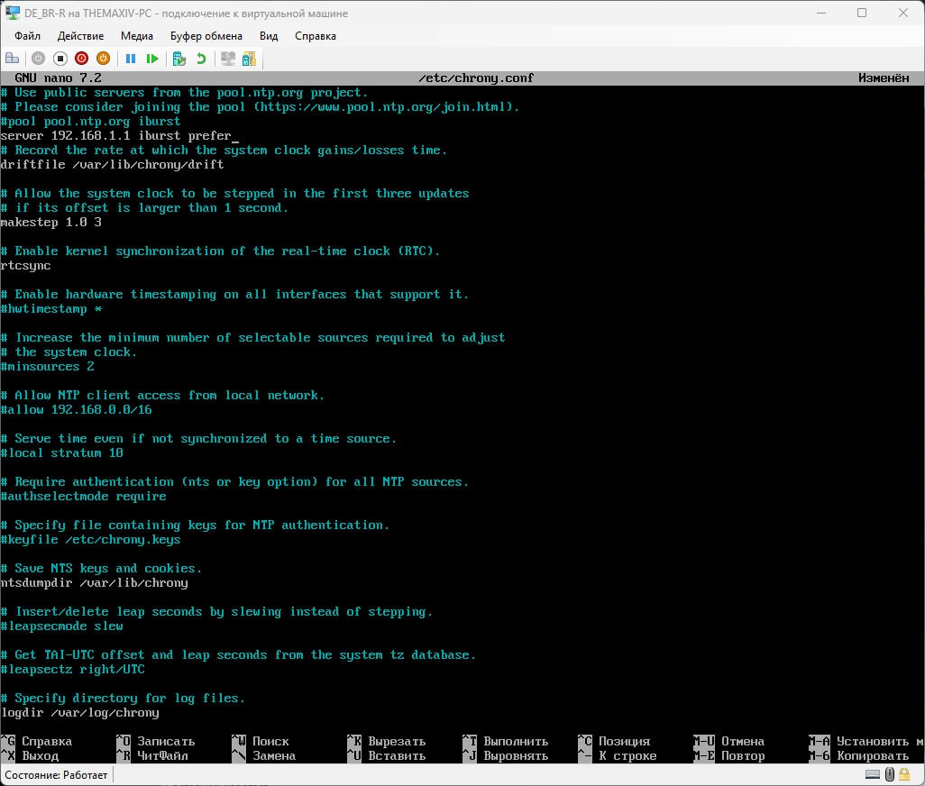

// конец

systemctl enable --now chronyd

systemctl restart chronyd

// проверить: chronyc sources

--------------------------------------------------------------------------------------------

**Samba**

**HQ-SRV**

control bind-chroot disabled

grep -q 'bind-dns' /etc/bind/named.conf || echo 'include "/var/lib/samba/bind-dns/named.conf";' >> /etc/bind/named.conf

nano /etc/bind/options.conf

// редактируем файл

...

recursing-file "/var/run/recursing";

tkey-gssapi-keytab "/var/lib/samba/bind-dns/dns.keytab";

minimal-responses yes;

...

// serverity dynamic;

// };

category lame-servers {null;};

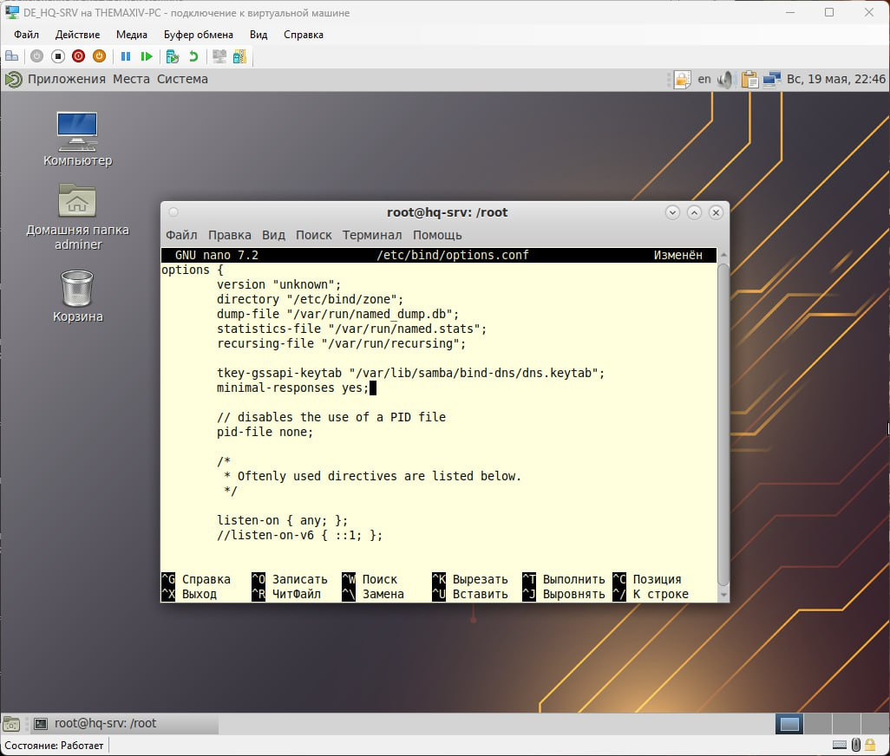

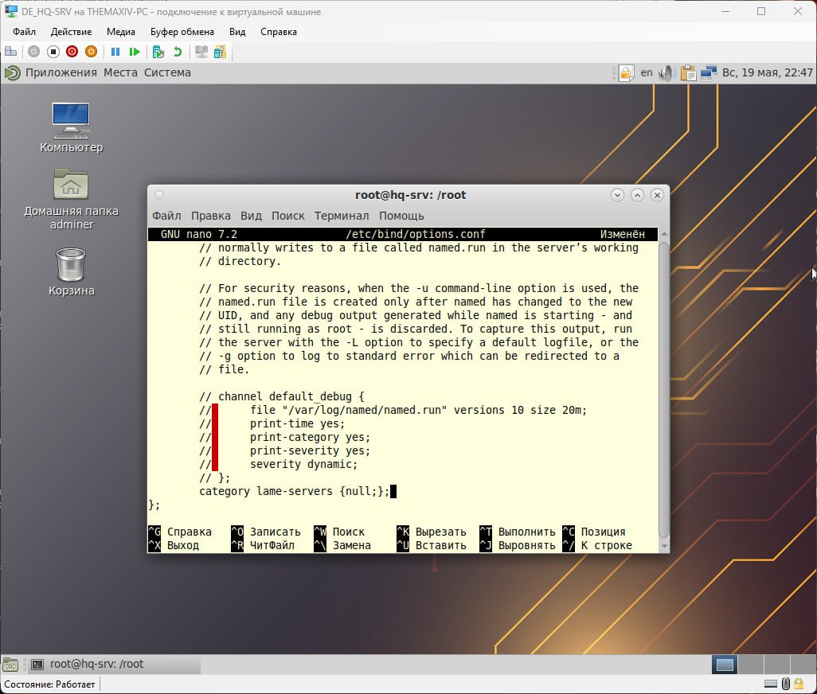

// конец

systemctl stop bind

nano /etc/sysconfig/network

// HOSTNAME=HQ-SRV.demo.first

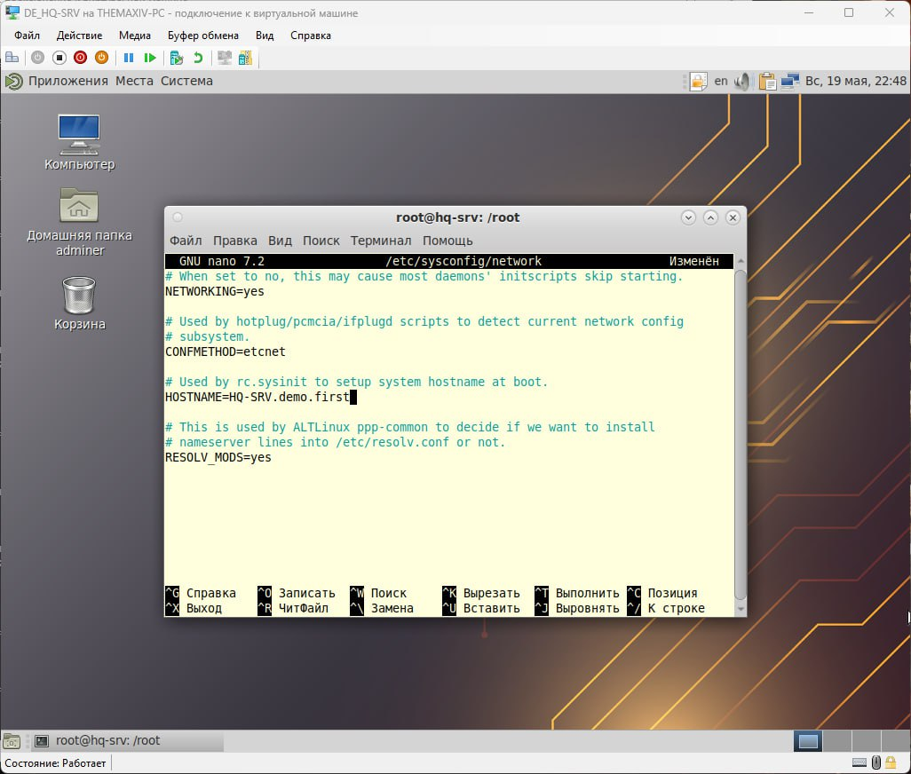

hostnamectl set-hostname hq-srv.demo.first

exec bash

domainname demo.first

rm -f /etc/samba/smb.conf

rm -rf /var/lib/samba

rm -rf /var/cache/samba

mkdir -p /var/lib/samba/sysvol

samba-tool domain provision

*Enter

*Enter

*Enter

BIND9_DLZ

P@ssw0rd

P@ssw0rd

systemctl enable --now samba

systemctl enable --now bind

cp /var/lib/samba/private/krb5.conf /etc/krb5.conf

*Enter

samba-tool domain info 127.0.0.1

host -t A hq-srv.demo.first

kinit administrator@DEMO.FIRST

P@ssw0rd

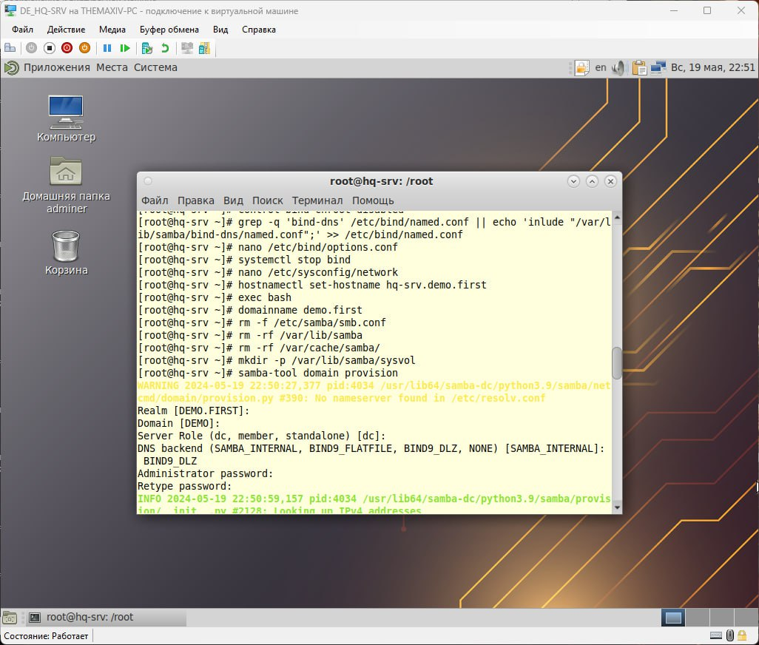

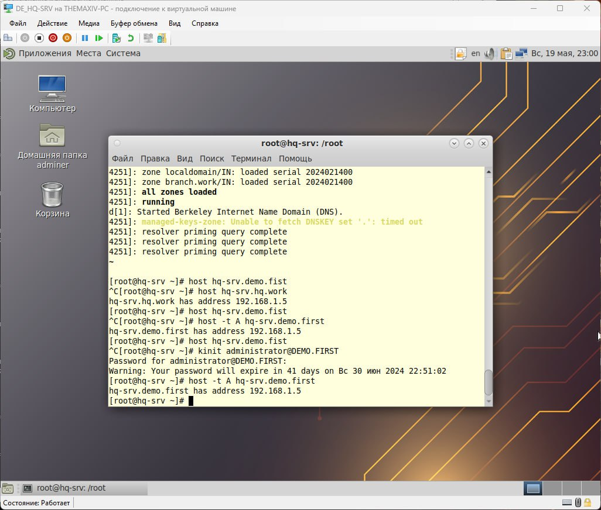

**CLI**

// ПКМ сеть > Параметры соединений > Параметры IPv4 > DNS: 192.168.1.5 / Домен: demo.first

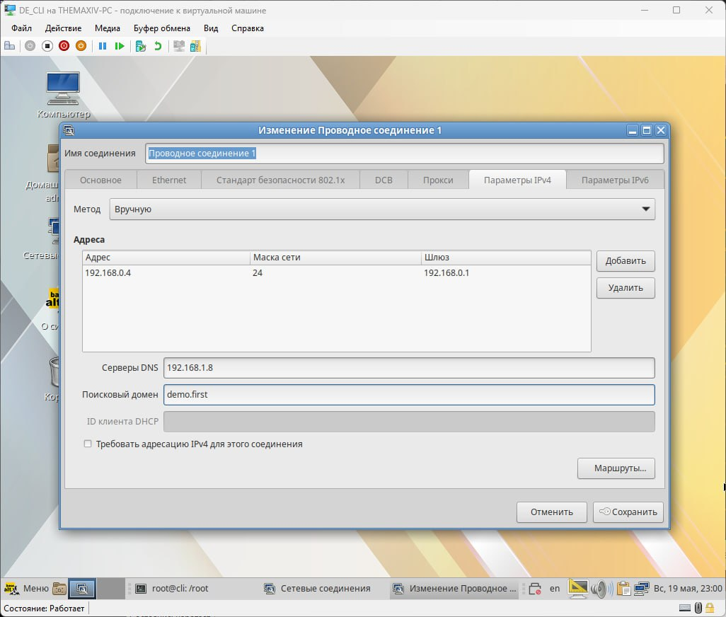

СЕРВЕР DNS СТАВИМ 192.1681.5!!!!! НА СКРИНШОТЕ ОШИБКА!!!!

// ЛКМ сеть, выключаем соединение 1 и включаем соединение 1

Вводим команду:acc

-Режим эксперта

**-Аутентификация**

Домен Acrive Directory

Домен: demo.first

Рабочая группа: demo

Имя компьютера: CLI

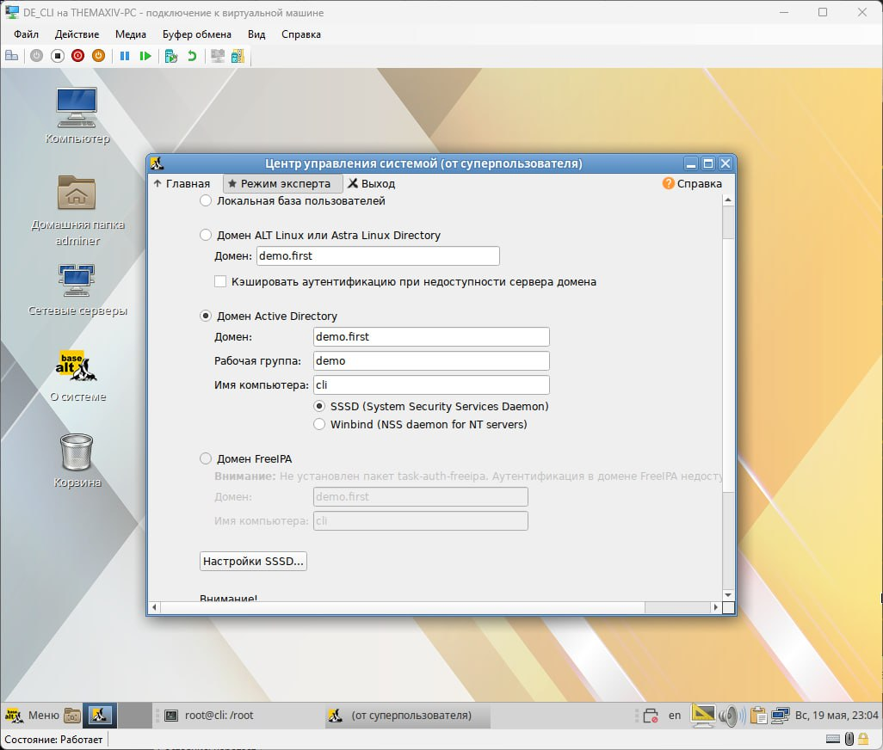

Применить

ОК

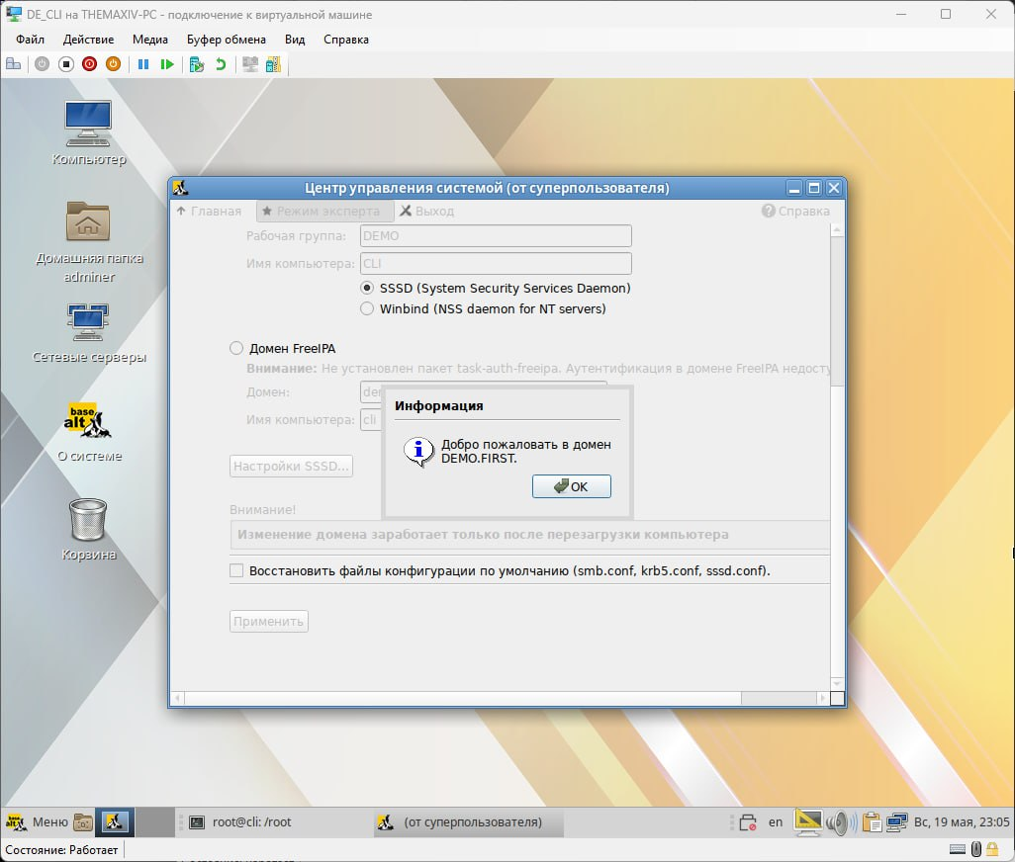

Выход

reboot

administrator

P@ssw0rd

id

kinit

klist

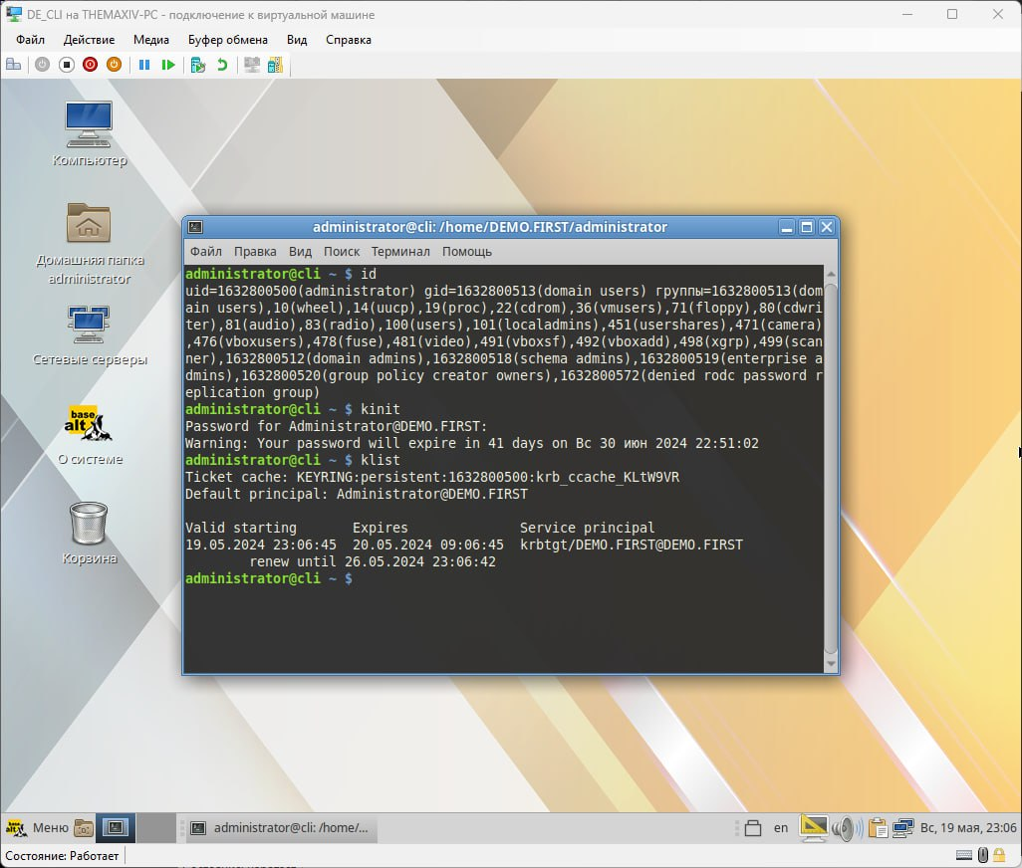

**BR-SRV**

// ПКМ сеть > Параметры соединений > Параметры IPv4 > DNS: 192.168.1.5 / Домен: demo.first

+Требовать адресацию IPv4 для этого соединения

// ЛКМ сеть, выключаем соединение 1 и включаем соединение 1

Вводим команду:acc

-Режим эксперта

**-Аутентификация**

Домен Acrive Directory

Домен: DEMO.FIRST

Рабочая группа: DEMO

Имя компьютера: BR-SRV

Применить

Administrator

P@ssw0rd

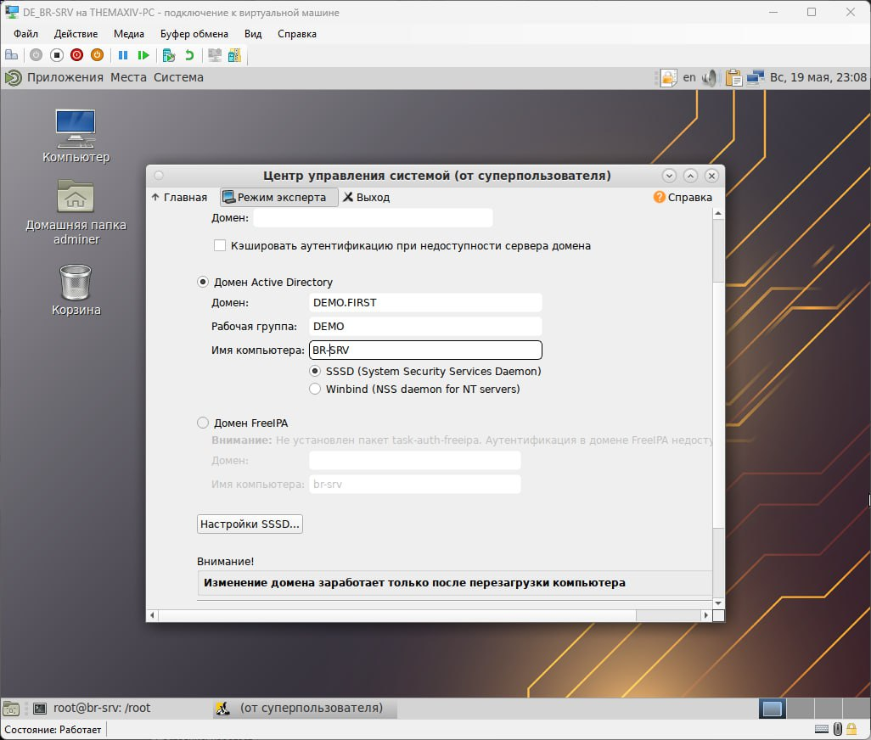

OK

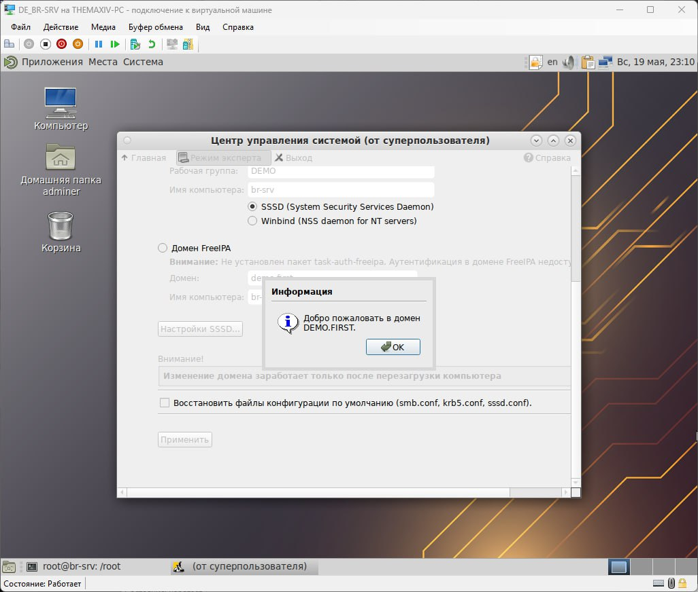

Выход

reboot

administrator

P@ssw0rd

id

klist

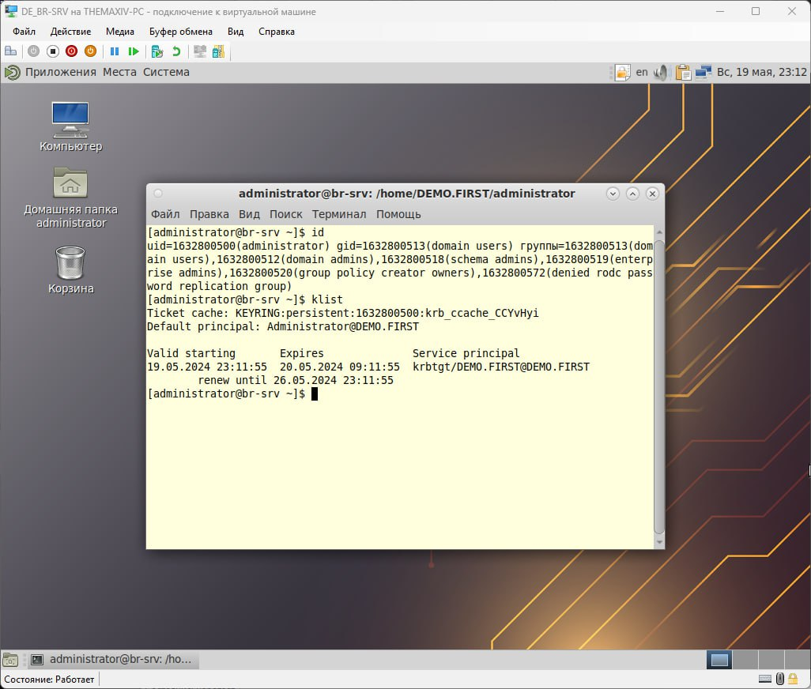

**CLI**

kinit administrator

admc

// создание пользователя Admin

demo.first > Users ПКМ > Создать > Пользователь

Имя: Admin

Имя для входа: Admin

Пароль: P@ssw0rd

Подтвердите пароль: P@ssw0rd

- Пользователь должен сменить пароль при следующем входе в систему

+ Пароль не истекает

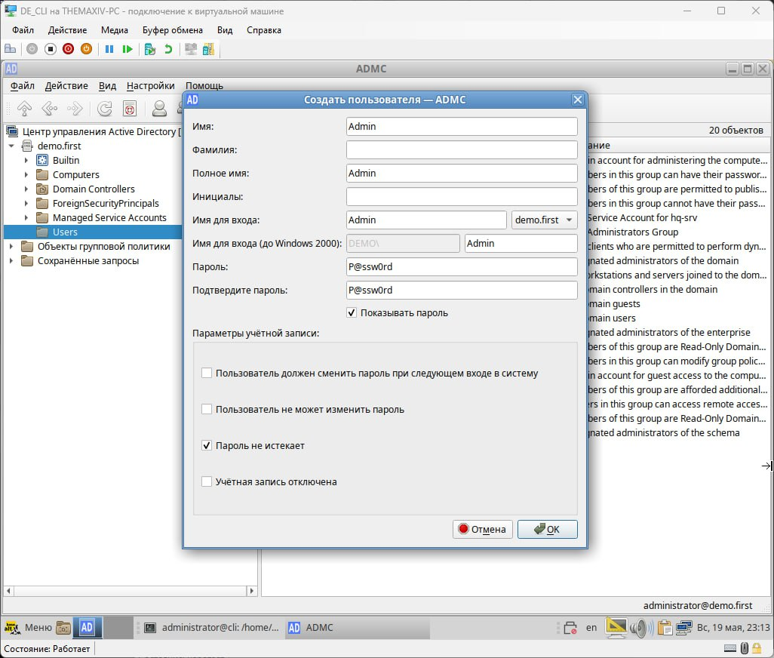

ОК

// создание пользователя Branch admin

demo.first > Users ПКМ > Создать > Пользователь

Имя: Branch admin

Имя для входа: Branch admin

Пароль: P@ssw0rd

Подтвердите пароль: P@ssw0rd

- Пользователь должен сменить пароль при следующем входе в систему

+ Пароль не истекает

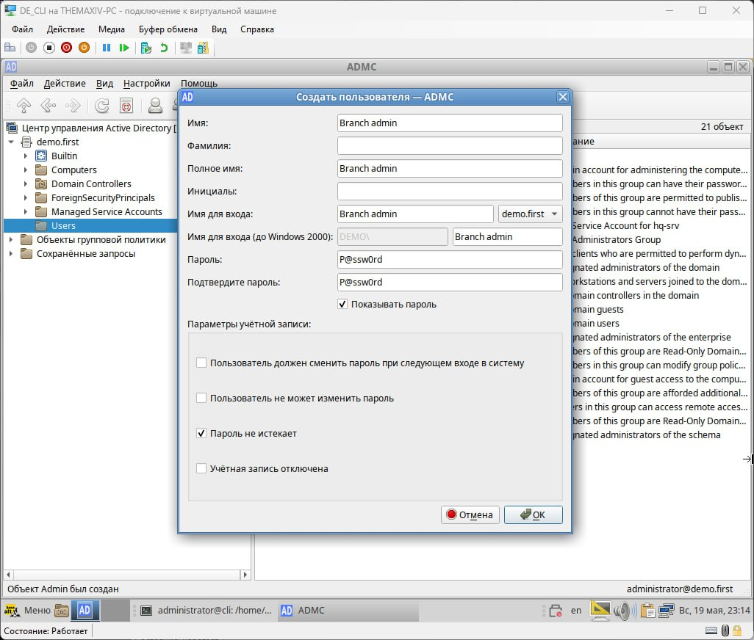

ОК

// создание пользователя Network admin

demo.first > Users ПКМ > Создать > Пользователь

Имя: Network admin

Имя для входа: Network admin

Пароль: P@ssw0rd

Подтвердите пароль: P@ssw0rd

- Пользователь должен сменить пароль при следующем входе в систему

+ Пароль не истекает

ОК

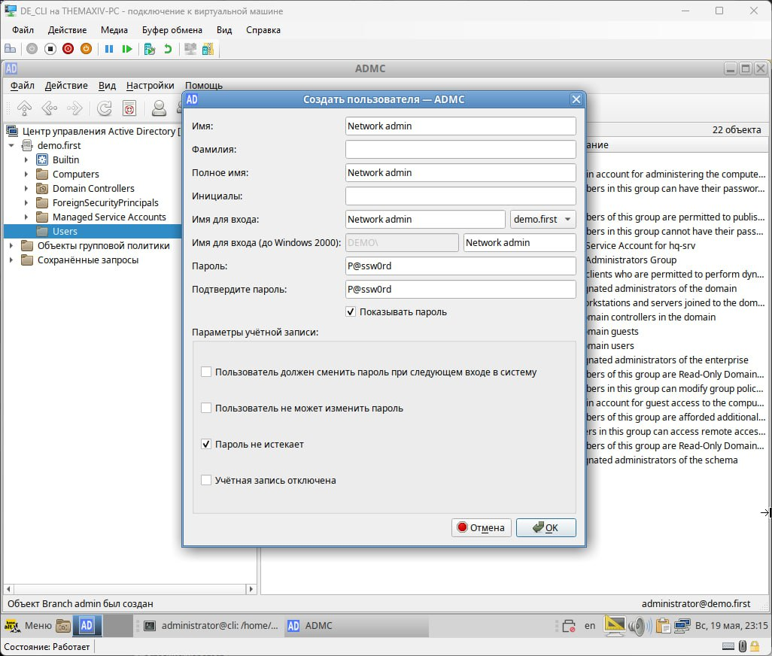

// создание группы Admins

demo.first > Users ПКМ > Создать > Группа

Имя: Admins

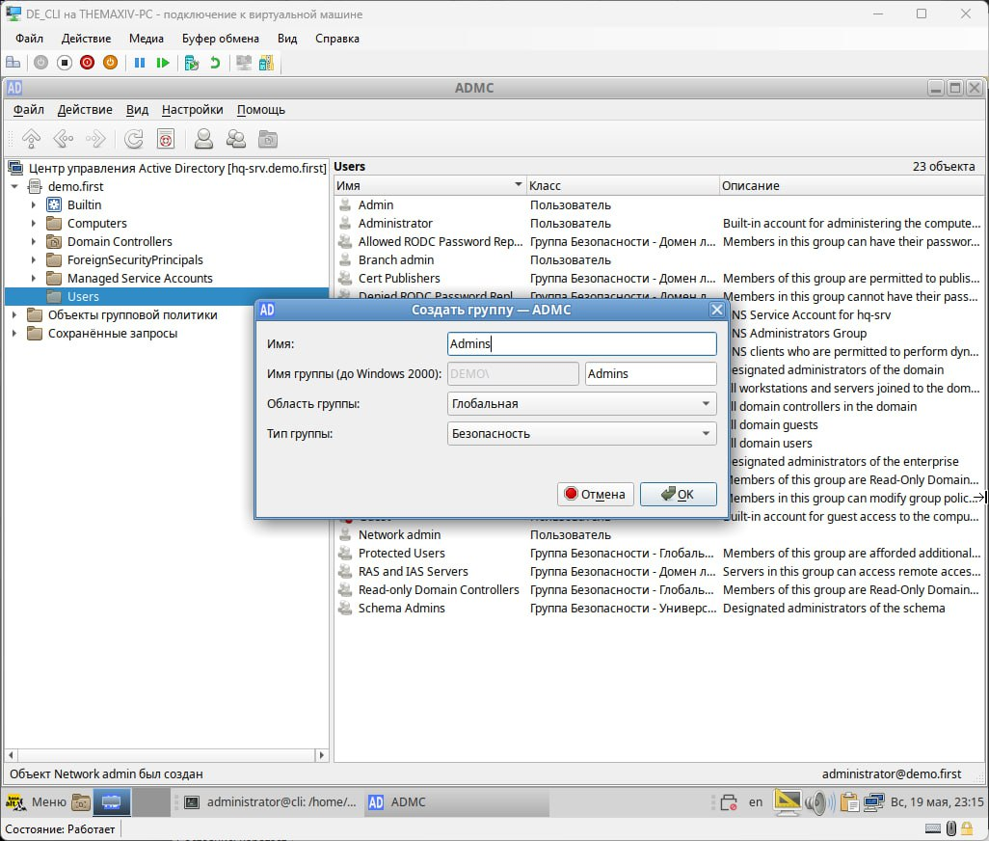

ОК

ЛКМ Группа Admins

Участники

Добавить

Имя: Admin

ЛКМ Пользователь Admin

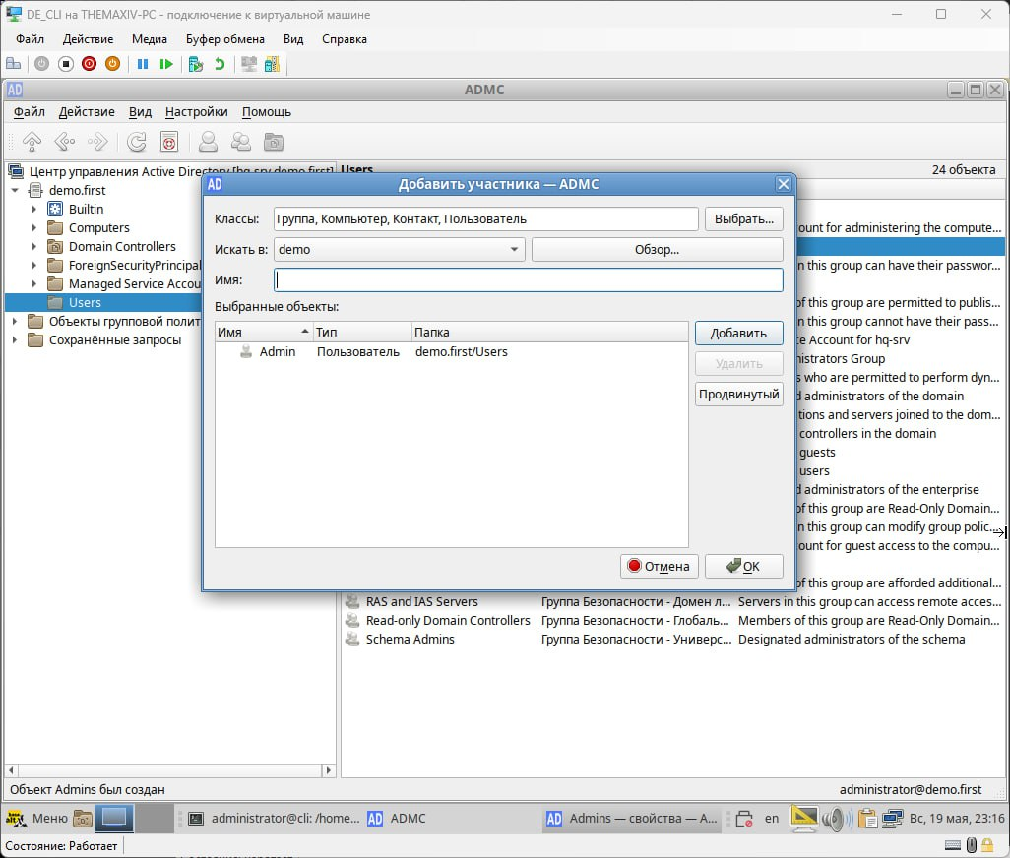

ОК

ОК

// создание группы Branch admins

demo.first > Users ПКМ > Создать > Группа

Имя: Branch admins

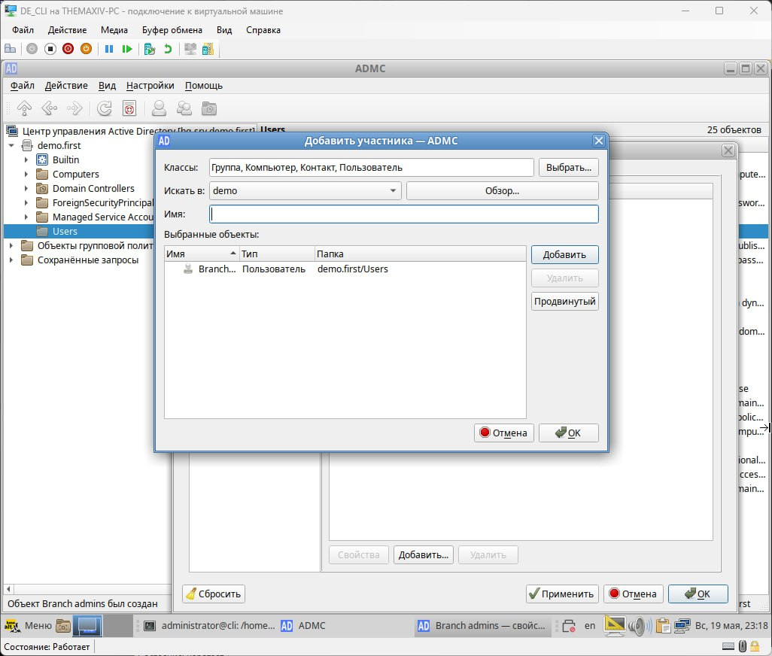

ОК

ЛКМ Группа Branch admins

Участники

Добавить

Имя: Branch admin

ЛКМ Пользователь Branch admins

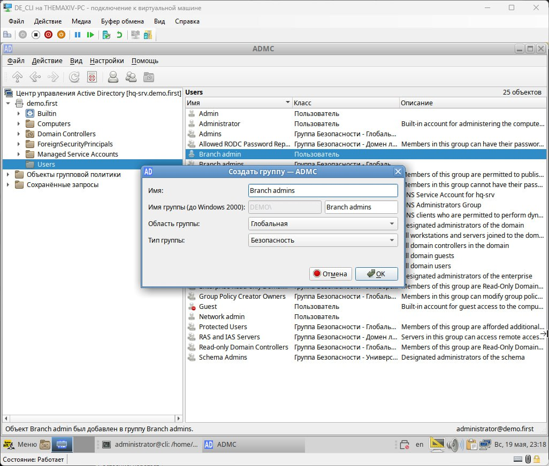

ОК

ОК

// создание группы Network admins

demo.first > Users ПКМ > Создать > Группа

Имя: Network admins

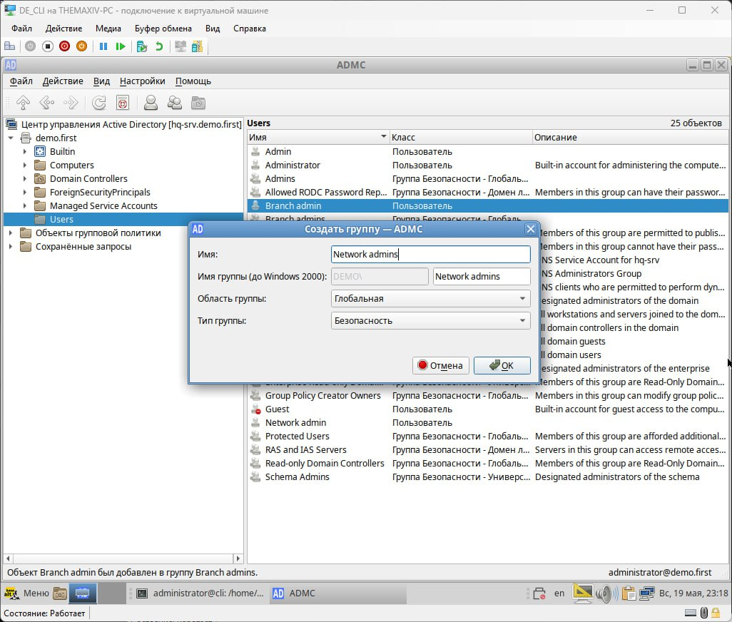

ОК

ЛКМ Группа Network admins

Участники

Добавить

Имя: Network admin

ЛКМ Пользователь Network admin

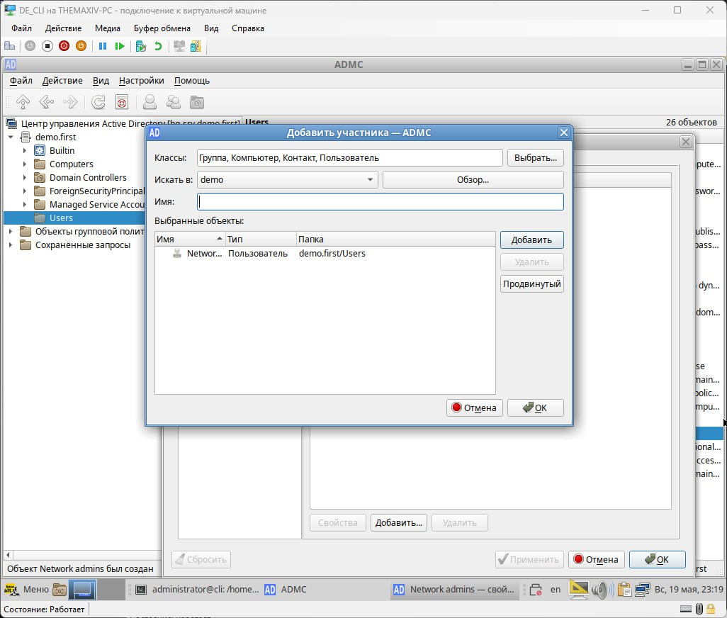

ОК

ОК

**Smbstatus –** посмотреть статус

--------------------------------------------------------------------------------------------

**Общие папки**

**HQ-SRV**

// заходить под adminer

su-

qwerty2022!

mkdir /opt/{branch,network,admin}

chmod 777 /opt/{branch,network,admin}

nano /etc/samba/smb.conf

// дописываем в конфиг

[Branch_Files]

path=/opt/branch

writable = yes

read only = no

valid users = @"DEMO\Branch admins"

[Network]

path=/opt/network

writable = yes

read only = no

valid users = @"DEMO\Network admins"

[Admin_Files]

path=/opt/admin

writable = yes

read only = no

valid users = @"DEMO\Admins"

// конец

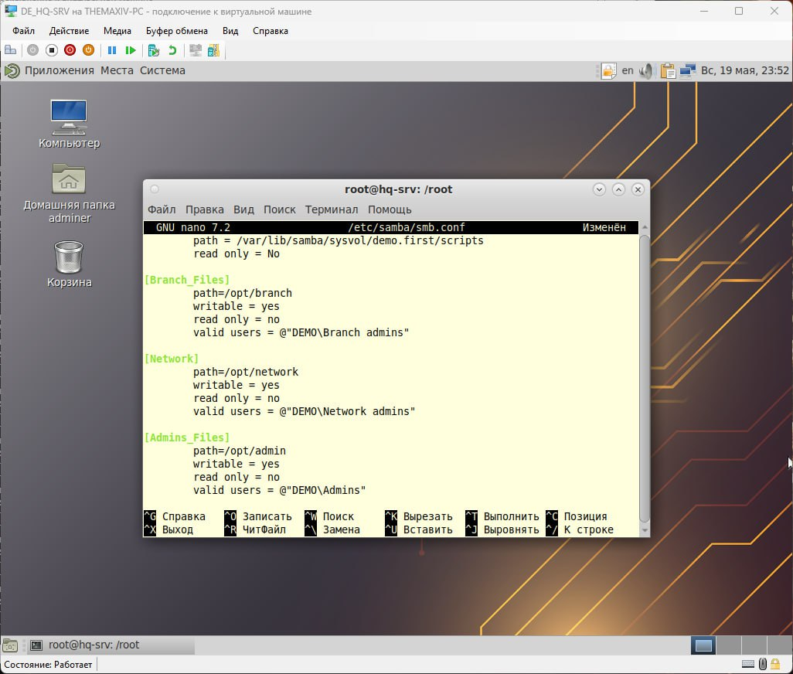

*ctrl^X Y Enter

systemctl restart samba

BR-SRV

// заходить под adminer

su-

qwerty2022!

nano /etc/pam.d/system-auth

// дописываем в конфиг

session [success=1 default=ignore] pam_succeed_if.so service = systemd-user quite

session optional pam_mount.so disable_interactive

// конец

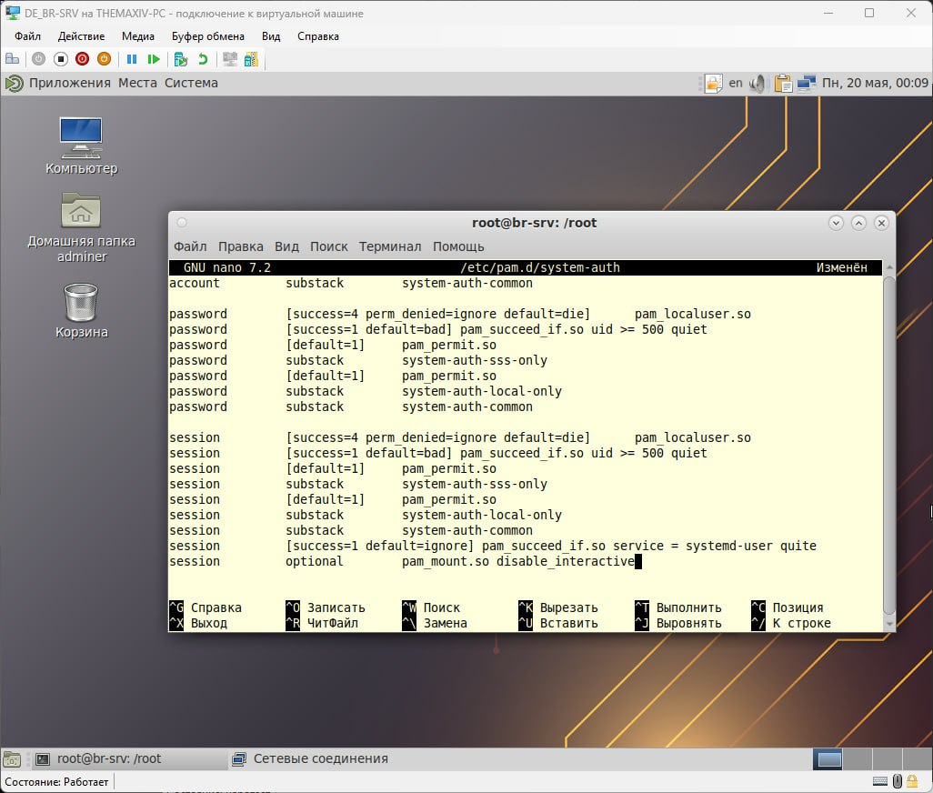

*ctrl^X Y Enter

nano /etc/security/pam_mount.conf.xml

// дописываем в конфиг

<volume uid="Admin"

destype="cifs"

server="HQ-SRV.demo.first"

path="Admin_Files"

mountpoint="/mnt/All_files"

options="sec=krb5i,cruid=%(USERUID),nounix,uid=%(USERUID),gid=%(USERGID,file_mode=0664,dir_mode=0775"/>

<volume uid="Network admins"

destype="cifs"

server="HQ-SRV.demo.first"

path="Network"

mountpoint="/mnt/All_files"

options="sec=krb5i,cruid=%(USERUID),nounix,uid=%(USERUID),gid=%(USERGID,file_mode=0664,dir_mode=0775"/>

<volume uid="Branch admins"

destype="cifs"

server="HQ-SRV.demo.first"

path="Branch_Files"

mountpoint="/mnt/All_files"

options="sec=krb5i,cruid=%(USERUID),nounix,uid=%(USERUID),gid=%(USERGID,file_mode=0664,dir_mode=0775"/>

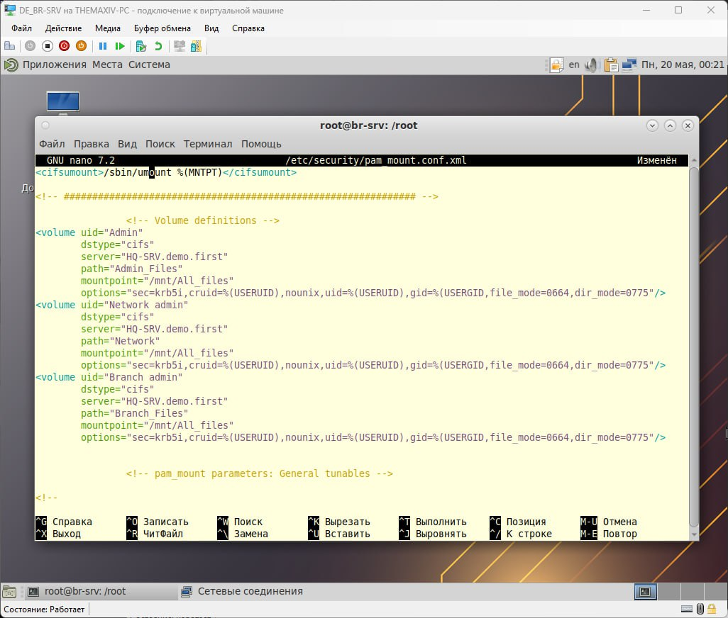

// конец

*ctrl^X Y Enter

// проверяем в сетевых хранилищах HQ-SRV

